Московский государственный технический университет

имени Н.Э. Баумана

Факультет «Информатика и системы управления»

Кафедра «Компьютерные системы и сети»

**Т.И. Булдакова, Ю.А. Вишневская, А.В. Ланцберг**

**Дистанционный мониторинг сложных систем и процессов**

Учебно-методическое пособие

Москва

Издательство МГТУ им. Н.Э. Баумана

2023

УДК 303.732

ББК 32.972.11

Б

Издание доступно в электронном виде по адресу

Факультет «Информатика и системы управления»

Кафедра «Компьютерные системы и сети»

*Рекомендовано Научно-методическим советом*

*МГТУ им. Н.Э. Баумана в качестве учебно-методического пособия*

*Авторы:*

Т.И. Булдакова, Ю.А. Вишневская, А.В. Ланцберг

**Дистанционный мониторинг сложных систем и процессов:** учебно-методическое пособие / Т.И. Булдакова, Ю.А. Вишневская, А.В. Ланцберг. – Москва: Издательство МГТУ им. Н.Э. Баумана, 2023. – ___ с.

Учебно-методическое пособие является руководством для выполнения лабораторных работ по дисциплине «Дистанционный мониторинг сложных систем и процессов». Они охватывают разделы, связанные с моделированием систем дистанционного мониторинга, а также с методами структурирования, обработки и анализа разнородных данных.

Издание предназначено для студентов МГТУ имени Н.Э. Баумана, обучающихся по направлению подготовки 09.04.01 «Информатика и вычислительная техника». Может быть также полезно студентам и аспирантам других специальностей и направлений подготовки, которые интересуются вопросами дистанционного мониторинга состояния сложных систем.

УДК 004.9

ББК 32.972.11

# Лабораторная работа №4 Реконструкция модели цифрового двойника человека-оператора в киберфизической системе

**Цель работы** – Изучение особенностей построения алгоритма реконструкции математической модели человека-оператора по временному ряду.

## Теоретическая часть

Процесс реконструкции – это получение математической модели системы (ММС) по экспериментальному временному ряду (ВР) $a_{i}(iΔt)=a_{i}, i=1,…, N$. Ее целью является получение ММС в виде уравнений, решение которых с заданной степенью точности воспроизводит исходный ВР $a(t)$. Этот подход применяется для решения различных задач, в том числе, записи и распознавания информации (кодирования и сжатия информации), защиты данных, анализа сигналов динамических систем органического происхождения (сердечно-сосудистой системы человека и др.).

Зная реконструированную математическую модель, можно прогнозировать состояние системы на время $t>t_{0}$, где $t_{0}$– длительность экспериментальной реализации. Кроме того, наличие восстановленных уравнений позволяет определить поведение системы в зависимости от ее параметров.

В общем случае для получения динамического описания системы на основе одномерного временного ряда следует реализовать два этапа: восстановление фазового портрета системы и определение конкретного вида эволюционного оператора.

Для большинства физических систем, которые описываются дифференциальными уравнениями, в качестве вектора состояния $X(t)$ удобнее брать совокупность производных:

$$X\left(t\right)=\left[a(t),\frac{da(t)}{dt},…,\frac{d^{(n-1)}a(t)}{{dt}^{(n-1)}}\right]=\left(x_{1},x_{2},…,x_{n}\right).$$

Здесь $n$– количество переменных состояния системы.

Так как значения $a_{i}$ известны только в дискретные моменты времени $iΔt$, то координаты $x_{j}$ вектора $X(t)$ определяются путем численного дифференцирования исходного временного ряда по приближенным математическим формулам. Обычно производные рассчитывают через конечные разности:

$$a^{\left(k+1\right)}\left(t\right)={\left[a^{\left(k\right)}\left(t+Δt\right)-a^{\left(k\right)}\left(t\right)\right]}/{Δt},$$

где $a^{(k)}$– производная -го порядка наблюдаемого сигнала $a(t)$:

$$a^{\left(k\right)}\left(t\right)=\frac{d^{(k)}a\left(t\right)}{{dt}^{(k)}}.$$

После восстановления фазового портрета необходимо определить конкретный вид эволюционного оператора, то есть построить математическую модель исследуемой системы:

$$x_{1}=a\left(t\right);\frac{{dx}_{1}}{dt}=x_{2},\frac{{dx}_{2}}{dt}=x_{3},…,\frac{{dx}_{n}}{dt}=f\left(x_{1},x_{2},…,x_{n}\right).$$

Для получения конкретного вида эволюционного оператора необходима априорная информация о нелинейной функции $f$. Если же такие сведения отсутствуют, то, как начальное приближение, используют полиномиальную аппроксимацию, так как согласно теореме Вейерштрасса, полиномом достаточно высокой степени можно сколь угодно точно описать гладкую функцию.

В случае полиномиальной аппроксимации функцию $f(X)$ можно представить в виде полиномов степени $ν$:

$$f\left(X\right)=\sum_{l_{1},l_{2},…,l_{n}=0}^{ν}{c_{l_{1},l_{2},…,l_{n}}\prod_{k=1}^{n}{x_{k}^{l_{k}}}},$$

$$\sum_{k=1}^{n}{l_{k}≤}ν\text{.}$$

Здесь $c_{l_{1},l_{2},…,l_{n}}$– неизвестные коэффициенты, $ν$– степень полиномов, $n$– размерность вложения.

Количество коэффициентов $k$ для функции $f(X)$ определяется по формуле: $k=\left(n+ν\right)\text{!/}\left(n!ν!\right)\text{.}$

С увеличением размерности вектора $n$ и степени полинома $ν$ количество неизвестных коэффициентов быстро растет. Например, при $ν=3$ и $n=3$ получим:

$$\begin{aligned}f\left(X\right)=c_{\text{000}}+c_{\text{100}}⋅x_{1}+c_{\text{010}}⋅x_{2}+c_{\text{001}}⋅x_{3}+c_{\text{110}}⋅x_{1}⋅x_{2}+ \\ +c_{\text{011}}⋅x_{2}⋅x_{3}+c_{\text{101}}⋅x_{1}⋅x_{3}+c_{\text{200}}⋅x_{1}^{2}+c_{\text{020}}⋅x_{2}^{2}+ \\ +c_{\text{002}}⋅x_{3}^{2}+c_{\text{111}}⋅x_{1}⋅x_{2}⋅x_{3}+c_{\text{210}}⋅x_{1}^{2}⋅x_{2}+ \\ +c_{\text{201}}⋅x_{1}^{2}⋅x_{3}+c_{\text{120}}⋅x_{1}⋅x_{2}^{2}+c_{\text{021}}⋅x_{2}^{2}⋅x_{3}+ \\ +c_{\text{102}}⋅x_{1}⋅x_{3}^{2}+c_{\text{012}}⋅x_{2}⋅x_{3}^{2}+c_{\text{300}}⋅x_{1}^{3}+c_{\text{030}}⋅x_{2}^{3}+c_{\text{003}}⋅x_{3}^{3}\text{.}\end{aligned}$$

Для расчета коэффициентов необходимо построить систему *M* линейных алгебраических уравнений, в которой *M* равно количеству неизвестных коэффициентов. Значения координат $x_{j}$ считаются известными и задаются по исходному временному ряду. В число $M$ могут входить не все доступные точки, а только выборочные (например, каждая 20 точка исходного временного ряда).

После нахождения неизвестных коэффициентов $c_{l_{1},l_{2},…,l_{n}}$ будет окончательно сформирована математическая модель исследуемой системы.

## Практическая часть

В процессе выполнения данной лабораторной работы студенты закрепляют теоретические знания, полученные на лекциях, в том числе по темам «Методы распознавания образов», «Оценка состояния объектов с использованием математических моделей», «Понятие адекватности моделей, оценка адекватности».

В процессе лабораторной работы студент выбирает один из двух вариантов выполнении задания.

**Задание 1**: При выполнении лабораторной работы студенты индивидуально формируют временной ряд для заданного биосигнала и реализуют алгоритм реконструкции с использованием полиномиальной аппроксимации. Затем исследуют полученную математическую модель, строят фазовые портреты исходной и модельной систем, оценивают адекватность полученной математической модели. Потом студенты составляют отчет по лабораторной работе с результатами моделирования.

**Задание 2 (альтернативное)**: При выполнении лабораторной работы студентам необходимо разработать цифровую модель эксперта, решающего задачу прогнозирования процесса (ситуации) по временному ряду. В этом случае вместо временного ряда биосигнала необходимо взять любой реальный временной ряд и создать систему прогнозирования исходного временного ряда на будущий период времени.

**Задание**: выполнить реконструкцию математической модели системы (человека-оператора или эксперта) по временному ряду:

1. Сформировать ВР $a_{i}(iΔt)=a_{i}, i=1,…, N$*,* где $N=400÷500$;
2. Восстановить вектор переменных состояния, задав $n=3$;
3. Разработать математическую модель систему;
4. Исследовать поведение системы и ее модели, построив графики изменения сигналов и фазовые портреты;
5. Оценить адекватность математической модели.

**Исходные данные**. В качестве регистрируемого сигнала $a(t)$ взять реальный временной ряд (например, биосигнал).

**Требования к отчету**. Отчет должен содержать постановку задачи, исходные данные, результаты решения задачи, необходимые иллюстративные материалы.

**Требования к защите**

Защита лабораторной работы происходит индивидуально. Система оценки – рейтинговая.

Критерии оценки:

* корректность выполненного исследования;
* адекватность полученных результатов;
* качество отчета;
* качество ответов на контрольные вопросы;
* срок выполнения работы.

**Пример выполнения задания**

В качестве временного ряда рассмотрим пример: количество пассажиров авиаперелетов по месяцам и годам. Пример данных представлен в таблице 4.

Таблица 6 – Пример данных временного ряда

| № | date | value |
| --- | --- | --- |
| 1 | 1949-01-01 | 112 |
| 2 | 1949-02-01 | 118 |
| 3 | 1949-03-01 | 132 |
| 4 | 1949-04-01 | 129 |
| 5 | 1949-05-01 | 121 |
| 6 | 1949-06-01 | 135 |

Визуализация данных представлена на рисунке 9.

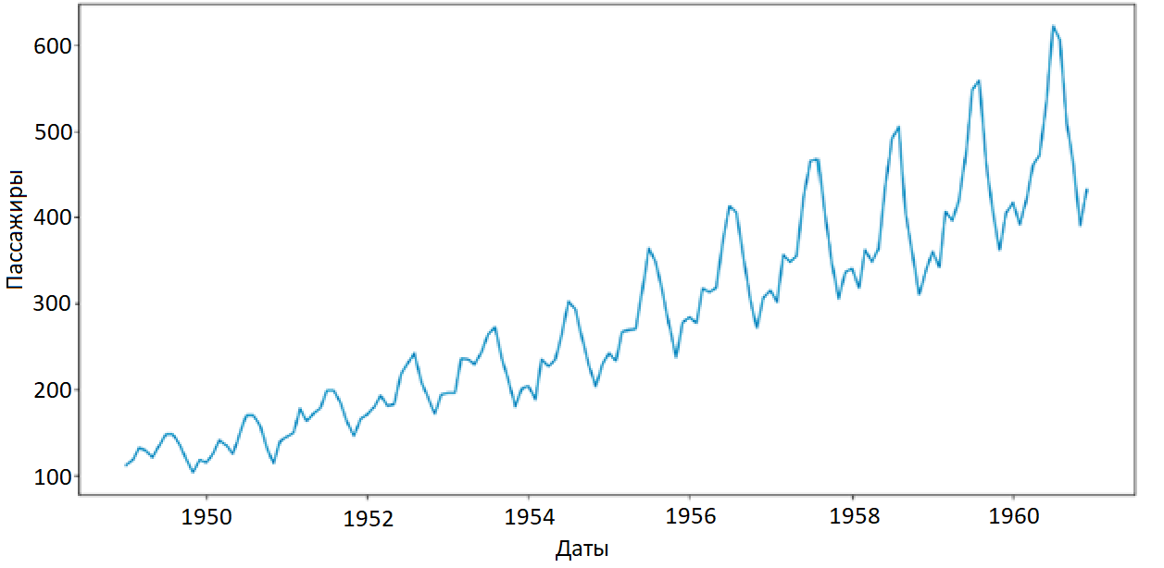

Рис. 9 Визуализация исходного временного ряда

Скользящее среднее и среднеквадратическое отклонение представлены на рисунке 10.

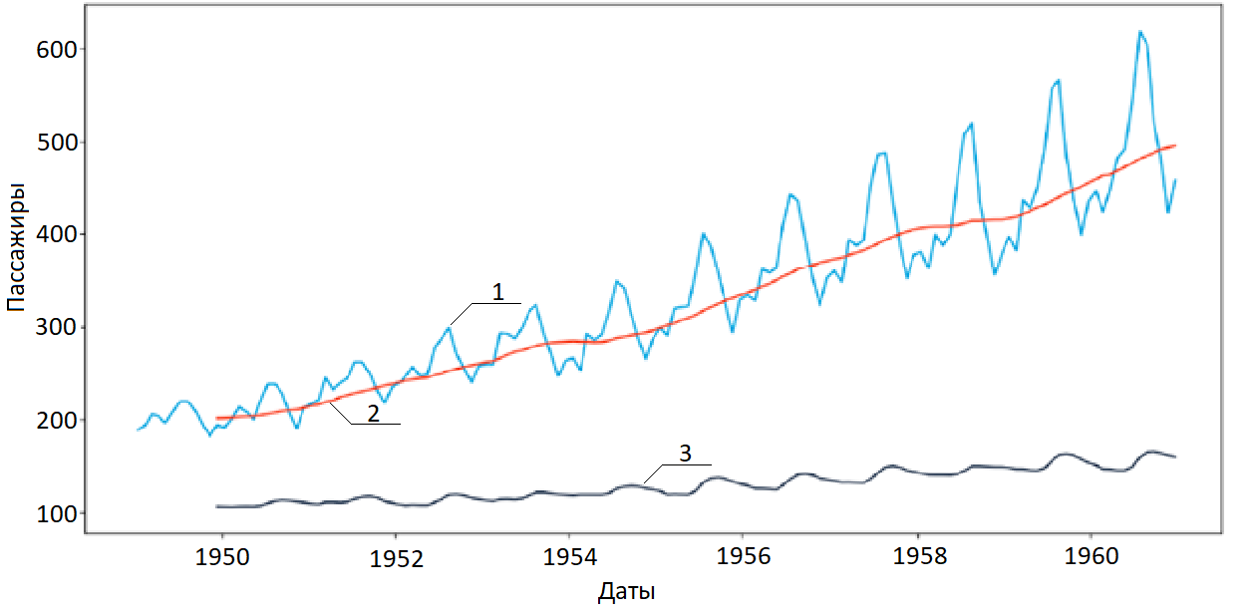

Рис. 10 Скользящее среднее и среднеквадратическое отклонение

1 – оригинальная функция; 2 – скользящее среднее;

3 – среднеквадратическое отклонение

Примеры графиков изменения сигналов, на основании которых можно исследовать поведение системы и оценить ее адекватность, представлены на рисунке 11.

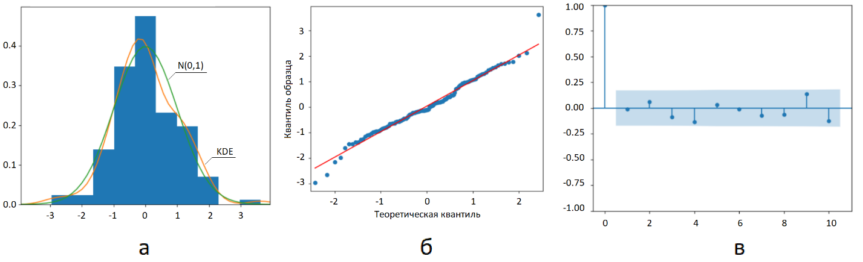

Рис. 11 Статистические графики зависимостей временного ряда

а – график ядерной оценки плотности; б – график квантиль-квантиль;

в – коррелограмма

Как видно из графиков, KDE линия близка к линии нормального распределения, набор данных близок к нормальному распределению – точки на графике квантиль-квантиль лежат близко к диагонали. Большинство точек на коррелограмме попадают в 95% доверительный интервал.

Модель была использована, чтобы предсказать количество пассажиров в следующие 24 месяца. Результат представлен на рисунке 12

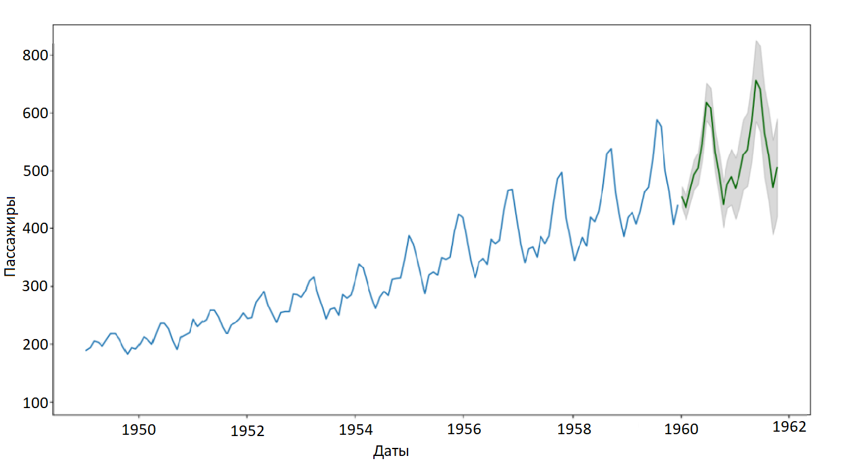

Рис. 12 Предсказание модели на следующие 24 месяца

Предсказанные данные сравниваются с показателями реальных данных за 24 месяца. Полученные данные в результате сравнения показывает достаточно низкое отклонение, из чего можно сделать вывод, что предсказание является точным и допускает погрешность не более чем в 20 единиц.

**Время выполнения работы** – 5 академических часов.

**Контрольные вопросы**

1. Приведите примеры временных рядов при создании цифровых двойников;

2. Что понимают под цифровым двойником эксперта?

3. В чем состоит задача прогнозирования временных рядов?

4. Что понимается под реконструкцией математической модели системы? Какова цель реконструкции ММС?

5. Что такое «переменная состояния» системы? Приведите примеры.

6. Перечислите основные этапы реконструкции математической модели системы

7. Как оценить адекватность разработанной модели?